ИСПОЛЬЗОВАНИЕ ОТХОДОВ ОБРАЗУЮЩИХСЯ ПРИ РАЗГЕРМЕТИЗАЦИИ ТЕХНОЛОГИЧЕСКИХ ТРУБОПРОВОДОВ

Шпербер Е.Р., Шпербер Д.Р., Боковикова Т.Н.

Кубанский Государственный Технологический Университет, eshperber@mail.ru

Очистка территории после пролива нефти и нефтепродуктов, аварийных розливах при разгерметизации технологических трубопроводов является актуальной задачей.
Разработана технология получения парогидроизолирующих прослоек в земляном полотне автомобильной дороги с целью борьбы с морозным пучением. При промерзании глинистых грунтов (в том числе суглинков, супесей, пылеватых песков) происходит подтягивание свободной влаги к зоне отрицательных температур, что приводит к увеличению в объеме до 9%, причем этот процесс носит неравномерный характер.
Способ нанесения парогидроизоляционного слоя (Патент РФ №2179609) включает: 1) подготовку основания путем нанесения на земляное полотно гидроизоляционного слоя (0,03-0,07м³/м²), в качестве которого используют нефтешламы (замазученный песок, нефтезягрязненный грунт); 2) его уплотнение; 3) укладки минерального материала (щебня, гравия или их смеси); 4) нанесение второго слоя из нефтешламов (0,05-0,01м³/м²); 5) повторное его уплотнение и выдержка в течение времени, зависящее от температуры окружающей среды (57-77,5 ч). Зависимость прочности образцов дорожного основания от расхода нефтешлама представлена на рисунке 1.

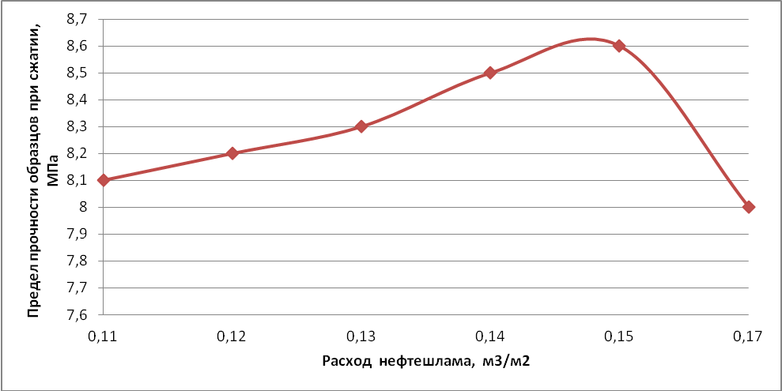
Рисунок 1.Зависимость прочности образцов дорожного основания от расхода нефтешлама.

При общем расходе 0,01-0,15 м³ нефтешлама на 1м² дорожного полотна прочность дорожного основания увеличивается, увеличение расхода свыше 0,15 м³/м² приводит к понижению прочности, что связано с перенасыщением объёма связующего с дорожной одеждой.
Описанным способом построено 12 км дорог. На всех участках применения прослойки параметры ровности не выходят за пределы, установленные нормативными документами, трещины, вызванные действием сил морозного пучения, отсутствуют. На участках где прослойка не применялась, наблюдаются просадки и пучины земляного полотна, а также отклонения параметров ровности от нормативных показателей.

